Note de version Primo – Troisième trimestre 2020

Source : https://knowledge.exlibrisgroup.com/Primo/Release_Notes/Primo/2020/001Primo_2020_Release_Notes?mon=202002BASE

Export de notices sous Excel ou CSV

Une option d’export supplémentaire a été ajoutée : l’export de notices au format Excel ou CSV. Cette fonction, intitulée « Exporter sous Excel », est disponible :
- Sur la page de résultats après un clic sur le bouton action
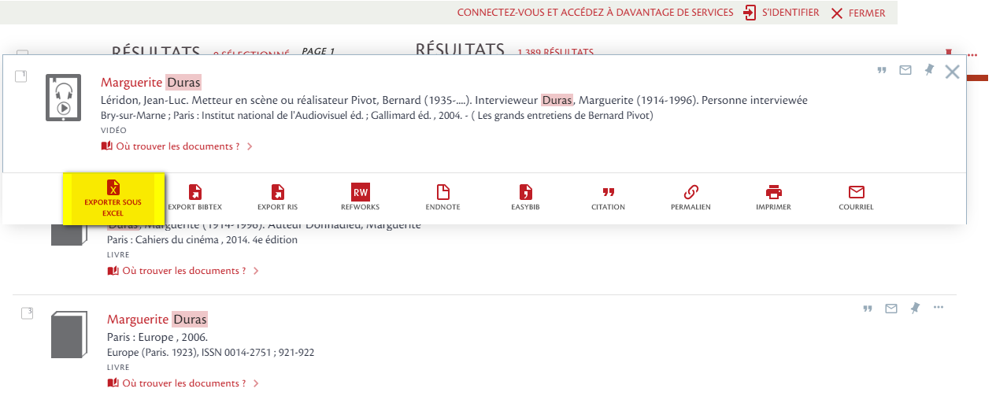

- Sur la page d’affichage détaillé des notices
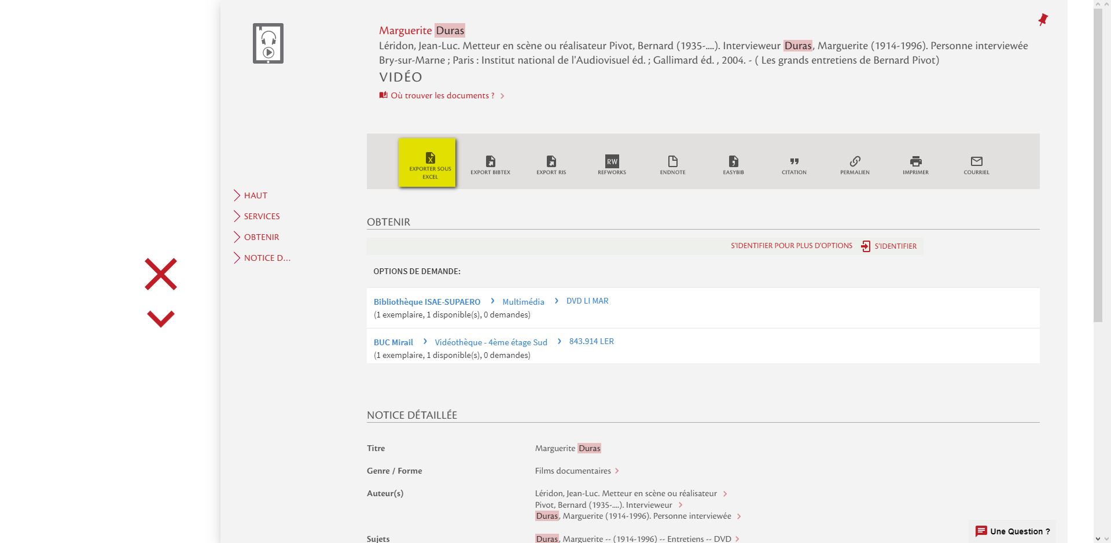

- Depuis le panier après clic sur le bouton action pour un export d’une notice ou d’un lot
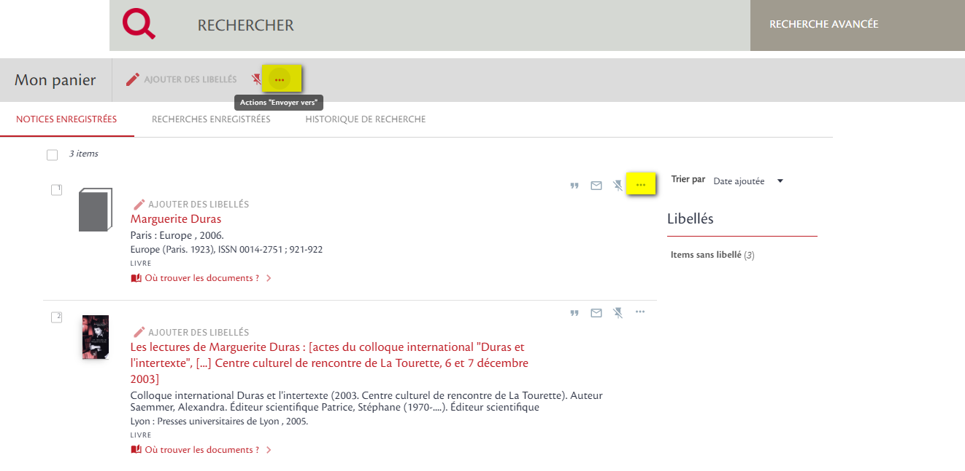

Dans tous les cas, la fonction laisse au choix de l’usager la possibilité d’exporter la ou les notices au format Excel ou au format CSV.
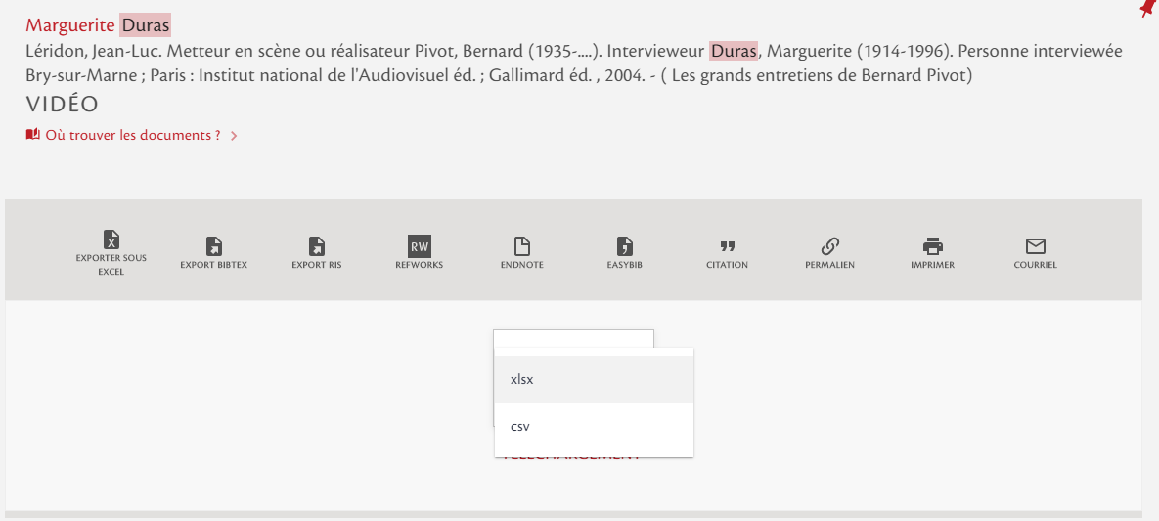

Les données contenues dans le fichier correspondent aux différents champs autorisés à l’affichage. Aussi, certaines données peuvent-elles être non renseignées, si les zones bibliographiques correspondant à celles-ci concernés ne sont pas employées.
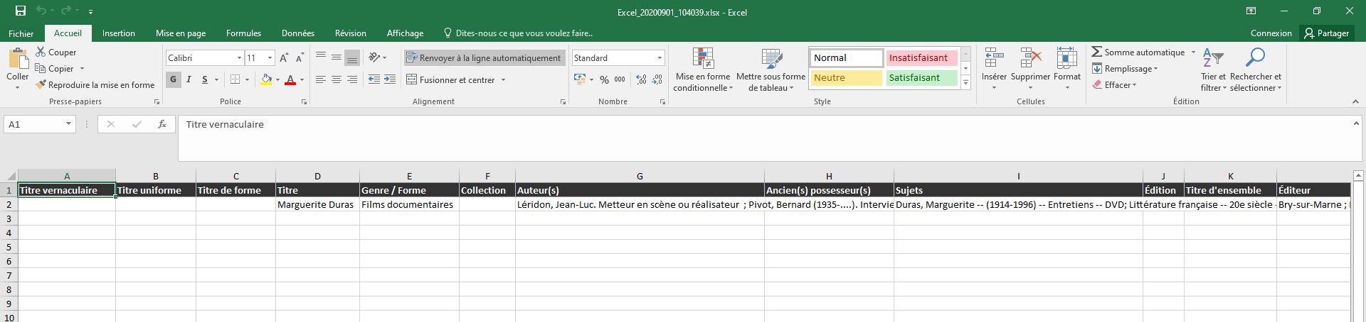

Comme pour toutes les fonctions proposées, Primo Analytics est en capacité de fournir des statistiques d’utilisation vue par vue.

Tri des titres rangés dans des collections

Les titres qui ne pouvaient être triés, jusqu’à présent, que par pertinence ou par titre peuvent aussi être triés, désormais, par date (dans l’ordre chronologique ou antéchronologique) et par auteur.
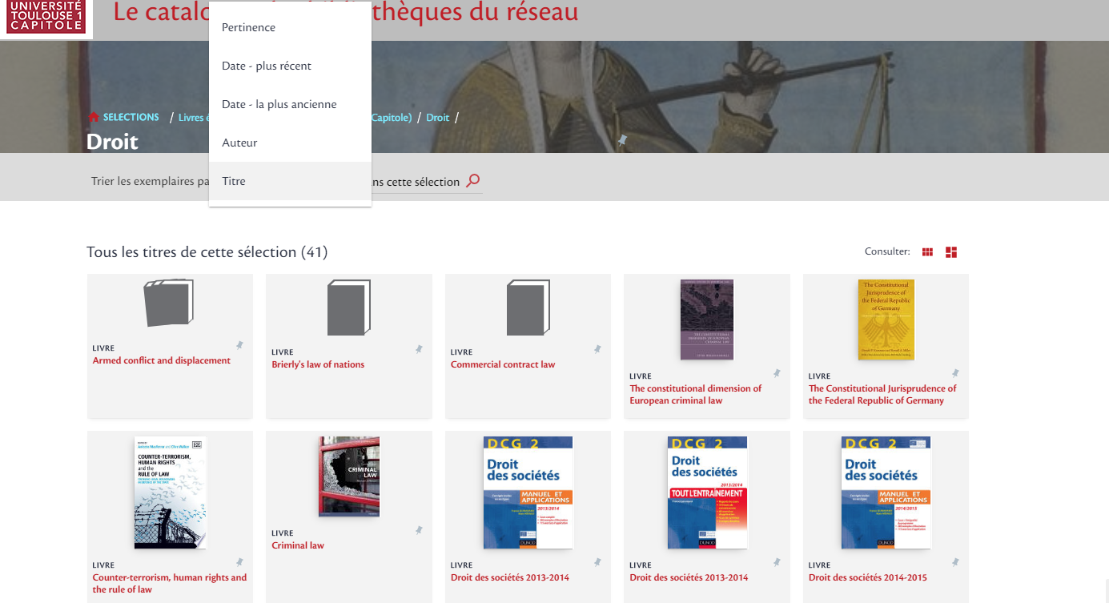

Le critère de tri par défaut peut aussi être défini dans Alma pour chaque collection ou sous-collection.

Amélioration de l’utilisabilité de Primo sur smartphones

Le panier s’enrichit d’une fonction de filtres.
